**FRANSISKA WIDYA KRISANTI**

**SIB-1B**

**P.DASPRO**

**JOBSHEET 9**

**Percobaan 1**

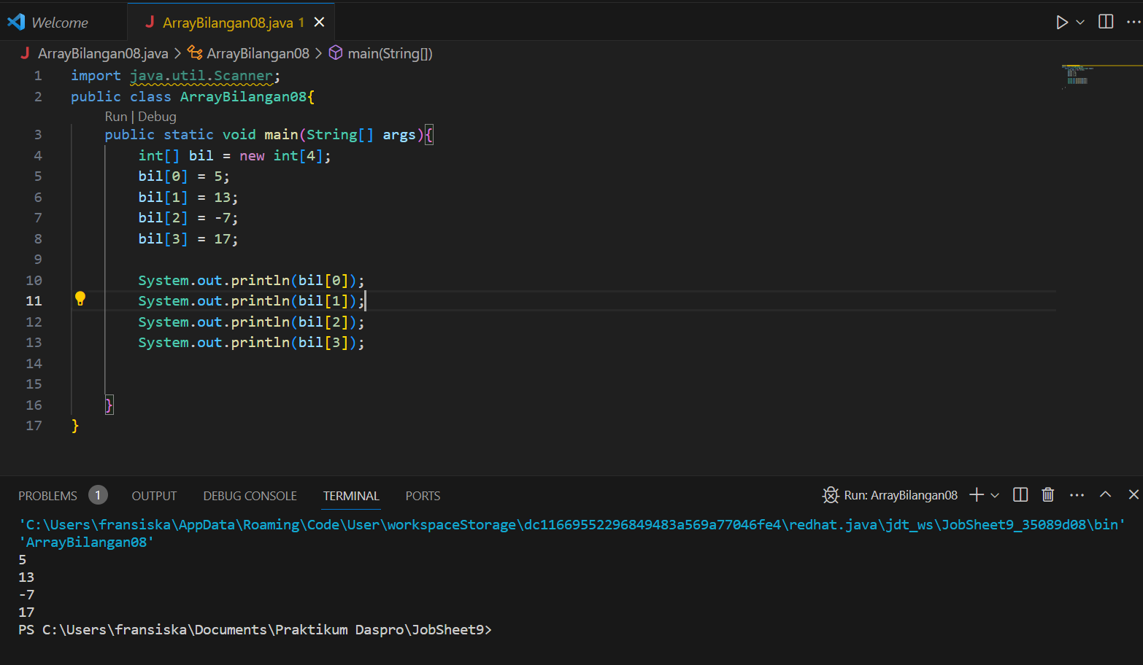

1. Jika isi masing-masing elemen array bil diubah dengan angka 5.0, 12867, 7.5, 2000000. Apa yang terjadi? Mengapa bisa demikian?

2. Modifikasi kode program di atas dengan melakukan inisialisasi elemen array sekaligus pada saat deklarasi array.

3. Ubah statement pada langkah No 4 menjadi seperti berikut. Apa keluaran dari program? Jelaskan maksud dari statement tersebut.

4. Jika kondisi pada statement for-loop di atas diubah menjadi: i <= 4, apa keluaran dari program? Mengapa demikian?

5. Push dan commit kode program ke github.